

Communiqué de presse

Liebherr à Pollutec 2021

⸺

Hall 3, stand 119, allée C

Les dernières nouveautés de la gamme manutention sur le stand Liebherr

Un vérin hydraulique et une caméra numérique intelligente complètent la gamme Liebherr présentée

**Du 12 au 15 octobre, Liebherr occupera un stand à l’édition 2021 du salon Pollutec à Lyon. Au cœur du hall 3, dédié au recyclage – réemploi matière et matériaux, le stand Liebherr (N°119, allée C) dévoilera de nombreuses nouveautés issues des secteurs du terrassement, de la manutention et des composants internes.**

Lyon (France), 13 Septembre 2021 – A Pollutec 2021, Liebherr présentera notamment une chargeuse sur pneus télescopique L 509 Télé, une machine de manutention mobile LH 22 M et deux chariots télescopiques T 55-7s et T 60-9s. Du côté des composants, un vérin hydraulique 260 bar et une caméra numérique intelligente MDC3 trouveront également leur place sur le stand.

L 509 Télé

Avec la chargeuse sur pneus télescopique L 509 Télé, les clients Liebherr disposent d'une nouvelle machine spéciale et polyvalente. Liebherr associe à cette occasion la hauteur de levage et la portée d'une chargeuse télescopique normale aux performances de transbordement d'une chargeuse sur pneus classique. La nouvelle chargeuse sur pneus télescopique L 509 Télé rassemble ainsi les avantages de deux classes de machines dans un même produit. C’est la version Speeder de la chargeuse Stéréo Liebherr L 509 qui a servi de base au développement. Cela signifie que la nouvelle chargeuse sur pneus télescopique dispose de la direction Stéréo éprouvée et atteint une vitesse de pointe de 38 km/h grâce à sa puissante transmission hydrostatique. Elle satisfait de plus aux directives de la phase d'émission V/Tier 4f.

La L 509 Télé est équipée d’un moteur diesel de 54 kW / 73 ch. La L 509 Télé offre une hauteur de levage maximale de 4,8 mètres et est particulièrement adaptée au chargement des camions et des conteneurs et au levage et à l’empilage des marchandises. La puissante cinématique en Z du bras de levage télescopique est spécialement conçue pour répondre aux exigences de la chargeuse sur pneus télescopique. Lors du fonctionnement avec fourche, la cinématique optimisée offre un guidage parallèle particulièrement précis, sans ajustement manuel.

**L 546**

Liebherr présentera au salon Pollutec 2021, la chargeuse sur pneus L 546, le plus grand représentant de sa gamme de chargeuses sur pneus de catégorie moyenne. Avec les chargeuses sur pneus L 526, L 538 et L 546, la gamme réunit trois modèles qui perpétuent la réputation de performance, de fiabilité et de flexibilité de cette catégorie de machines. Les chargeuses sur pneus répondent aux exigences de la norme environnementale de phase V/Tier 4f. Pour augmenter encore la robustesse et la longévité de ces chargeuses sur pneus, Liebherr leur a ajouté des essieux plus grands et une construction en acier renforcée. La transmission hydrostatique, à l’efficacité avérée, continue de séduire par sa consommation de carburant inférieure de jusqu’à 25 % à celle des chargeuses sur pneus de la même catégorie. De nombreuses solutions spécifiques à chaque utilisation augmentent leur polyvalence. Les chargeuses sur pneus polyvalentes de Liebherr sont donc les machines idéales pour les applications exigeantes, dans le secteur du recyclage, par exemple.

La L 546 est dotée d’un moteur Diesel performant de 138 kW / 188 ch. Le modèle qui sera présenté à Pollutec est également équipé d’une cinématique parallèle, d’un système LiKUFIX, ainsi que d’un godet haut déversement. Le bon ratio entre poids en ordre de marche et charge de basculement de la chargeuse L 546 constitue un plus : avec un poids en ordre de marche de 14 200 kg, la machine exposée à Pollutec atteint une charge de basculement de 10 500 kg. La charge de basculement élevée pour un poids en ordre de marche faible assure une productivité élevée.

Machine de manutention sur pneus LH 22M

La machine de manutention LH 22 M Industry Litronic présentée à Pollutec 2021, compatible avec les exigences de la norme d’émissions Phase V, fait partie de la gamme des petits systèmes de manutention Liebherr. Grâce à sa conception à la fois solide et compacte, cette machine est parfaitement adaptée au secteur du recyclage. Cela comprend, par exemple, l’alimentation de transformateurs et de broyeurs, le chargement et le déchargement de camions et de conteneurs, le tri de matériaux et de déchets ainsi que l’empilage et la manutention de tout type de matériau.

La machine de manutention LH 22 M Industry Litronic associe confort, performance et fiabilité. Équipée des dernières technologies moteur et hydraulique développées en interne par Liebherr, cette machine est principalement axée sur l’efficacité énergétique tout en améliorant le rendement de manutention. Malgré ses dimensions compactes, la machine est extrêmement puissante. Le moteur diesel Liebherr, qui répond à la norme d’émissions Stage V, offre 105 kW/143 CV à 1800 tr/min. Grâce à cette puissance moteur optimisée, le système offre un couple élevé pour des mouvements puissants et rapides. En outre, les pics de charge sont astucieusement compensés, ce qui signifie que le couple maximal est toujours disponible pour garantir une efficacité de manutention maximale.

Chariots télescopiques T 55-7s et T 60-9s

À l’occasion du salon Pollutec 2021, Liebherr présente deux modèles de chariot télescopique destinés aux applications de recyclage et à la manutention industrielle de matériaux – le T 55-7s et le T 60-9s. Outre la transmission hydrostatique continue et la puissante hydraulique de travail, ces modèles se démarquent par des systèmes d’assistance qui boostent la productivité, comme Auto Power, Load Moment Plus, ainsi que le retour de godet programmable, sans oublier les fonctions de sécurité intelligentes, comme Auto Hill Assist et l’avertisseur de surcharge. Les trois chariots télescopiques Liebherr pour applications industrielles sont équipés d’un moteur diesel haute performance de phase IV (T 46-7s 100 kW/136CV, T 55-7s 115 kW/156CV, T 60-9s 115 kW/156CV). Le post-traitement des gaz d’échappement est réalisé à l’aide d’une combinaison de catalyseur d’oxydation diesel (DOC) et de réduction catalytique sélective (SCR). Des filtres à particules diesel sont disponibles pour tous les modèles (T 55-7s et T 60-9s de série). Liebherr propose également des appareils de manutention télescopiques de phase IIIA dans les pays soumis à des réglementations différentes en matière d’émissions.

Une solide équipe : MDC 3 et DC5

La caméra intelligente associée au contrôleur d’affichage cinquième génération (DC5), équipé d’un processeur i.MX6 et de l’environnement logiciel Linux/Yocto, offre un système de surveillance par caméra visuellement très puissant. Le DC5 offre également un excellent confort visuel et une grande puissance de calcul dans la cabine du conducteur. Avec leurs normes de protection élevées, la MDC3 (IP6K9K) et le DC5 (IP65) conviennent aux conditions d’utilisations très exigeantes. Ces solutions éprouvées offrent une base optimale aux développements personnalisés.

Vérin hydraulique 260 bar

Liebherr propose trois gammes standard de vérins hydrauliques de série afin de répondre au mieux aux différents domaines d’applications et aux différents besoins industriels. Ainsi, le portefeuille standard comprend une gamme de série de 260 bar**.** En plus de proposer des solutions rentables, cette série peut également être utilisée dans un grand nombre d’applications, mobiles ou stationnaires. Avec sa large palette de dimensions, types de fixation, raccords d'huile et revêtements de tige de piston, la série de 260 bar offre la flexibilité requise pour répondre aux besoins du client.Elle se compose de 28 variantes de base de diamètre nominal piston-tige de piston. Il existe en tout quatre types de fixation et deux raccords d'huile alternatifs pour chacune de ces variantes de base. En fonction de l’impact environnemental, un simple ou double revêtement chromé est possible. Cependant, afin de garantir la solution la plus rentable pour l’application visée, aucune fonction supplémentaire, comme des capteurs ou des solutions d’amortissement, n’est disponible sur cette série.

À propos du Groupe Liebherr

Le Groupe Liebherr est une entreprise technologique familiale proposant une gamme de produits très diversifiée. L'entreprise figure parmi les plus grands fabricants mondiaux d’engins de construction. Elle offre également dans de nombreux autres domaines des produits et services haut de gamme axés sur les besoins des utilisateurs. Le Groupe compte aujourd'hui plus de 140 sociétés sur tous les continents. En 2020, il a employé près de 48 000 personnes et a enregistré un chiffre d'affaires consolidé de plus de 10,3 milliards d'euros. Liebherr a été fondé en 1949 à Kirchdorf an der Iller, dans le sud de l'Allemagne. Depuis, les employés ont pour objectif de convaincre leurs clients par des solutions exigeantes tout en contribuant au progrès technique.

Photos

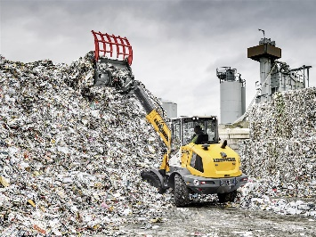

liebherr-wheel-loader-l-509-tele-1.jpg  
La nouvelle chargeuse sur pneus télescopique Liebherr L 509 combine la hauteur de levage d’une chargeuse télescopique classique avec les performances de manutention d’une chargeuse sur pneus classique.

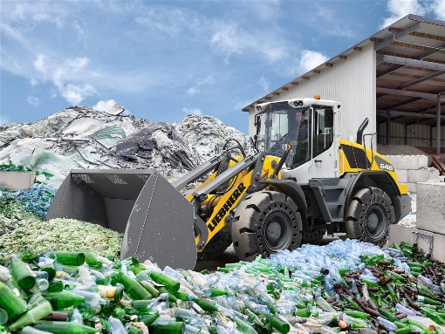

liebherr-wheel-loader-l-546-2.jpg  
La robuste L 546 est la plus grande de la gamme des chargeuses sur pneus de taille moyenne.

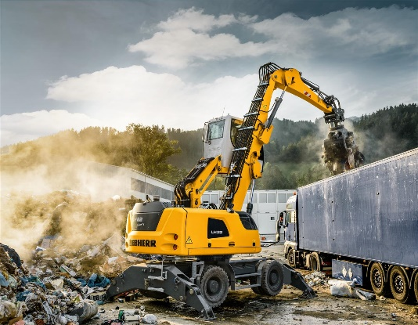

liebherr-material-handling-machine-lh-22-m-3.jpg  
La machine de manutention Liebherr LH 22 M Industry Litronic est parfaitement adapté au secteur du recyclage grâce à sa conception à la fois solide et compacte.

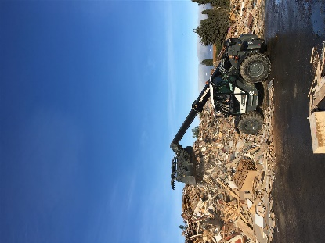

liebherr-telescopic-handler-t-55-7s-4.jpg  
Chariot télescopique industriel Liebherr T 55-7s en application recyclage.

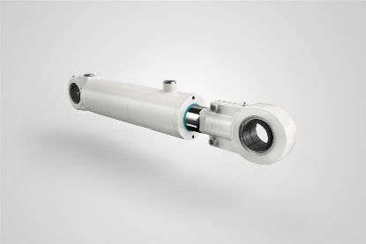

liebherr-hydraulic-cylinder-260-bar-5.jpg  
Avec sa large palette de dimensions, types de fixation, raccords d'huile et revêtements de tige de piston, la série de 260 bar offre la flexibilité requise pour répondre aux besoins du client.

Interlocuteur

Alban Villaumé  
Marketing Manager  
Téléphone : +0033 89 21 36 09  
E-mail : alban.villaume@liebherr.com

Publié par

Liebherr-France SAS   
Colmar / France  
www.liebherr.com